河南工业大学 数据结构 实验报告
课程名称 数据结构 实验项目 实验四 图的典型算法实现
院 系 信息学院计科系 专业班级 计科xxxx班
姓 名 xxxxx 学 号 xxxxxxxxxxxxx
指导老师 xxxxxx 日 期 2020.11.16
批改日期 成 绩
一 实验目的
1．掌握图的相关概念。
2．掌握用邻接矩阵和邻接表的方法描述图的存储结构。
3．掌握图的深度优先搜索和广度优先搜索遍历的方法及其计算机的实现。
4．理解最小生成树的有关算法
二 实验内容及要求
实验内容：
选择邻接矩阵或邻接链表存储结构，掌握图的创建、遍历、最小生成树、拓扑排序、关键路径、最短路径等典型操作。
1. 编程实现如下功能：
（1）输入有向图的顶点数、边数及各条边的顶点对，建立用邻接表存储的有向图。
（2）输出有向图的邻接表
（3）对有向图进行深度优先搜索和广度优先搜索遍历，并分别输出其遍历序列。
//- - - - -图的邻接表存储表示- - - - -
typedef char VerTexType; //假设顶点的数据类型为字符型
typedef struct ArcNode{ //边结点
int adjvex; //该边所指向的顶点的位置
struct ArcNode *nextarc; //指向下一条边的指针
}ArcNode;

typedef struct VNode{
VerTexType data; //顶点信息
ArcNode *firstarc; //指向第一条依附该顶点的边的指针
}VNode, AdjList[MVNum]; //AdjList表示邻接表类型

typedef struct{
AdjList vertices; //邻接表
int vexnum, arcnum; //图的当前顶点数和边数
}ALGraph;
//----队列的定义
typedef struct
{
int *base; //初始化的动态分配存储空间，注意队列中存储的是顶点的位置
int front; //头指针，若队列不空，指向队头元素
int rear; //尾指针，若队列不空，指向队尾元素的下一个位置
}sqQueue;
//队列的相关操作
void InitQueue(sqQueue &Q)
{//构造一个空队列Q
Q.base = new VerTexType [MAXQSIZE];
if(!Q.base) exit(1); //存储分配失败
Q.front = Q.rear = 0;
}//InitQueue
#define MAXQSIZE 100 //最大队列长度
void EnQueue(sqQueue &Q, int e){
//插入元素e为Q的新的队尾元素
if((Q.rear + 1) % MAXQSIZE == Q.front)
return;
Q.base[Q.rear] = e;
Q.rear = (Q.rear + 1) % MAXQSIZE;
}//EnQueue

bool QueueEmpty(sqQueue Q){
//判断是否为空队
if(Q.rear == Q.front)
return true;
return false;
}//QueueEmpty

void DeQueue(sqQueue &Q, int &u){
//队头元素出队并置为u
u = Q.base[Q.front];
Q.front = (Q.front + 1) % MAXQSIZE;
}//DeQueue
提示：
测试，可以仿照下图和运行结果
有向图如下图所示：
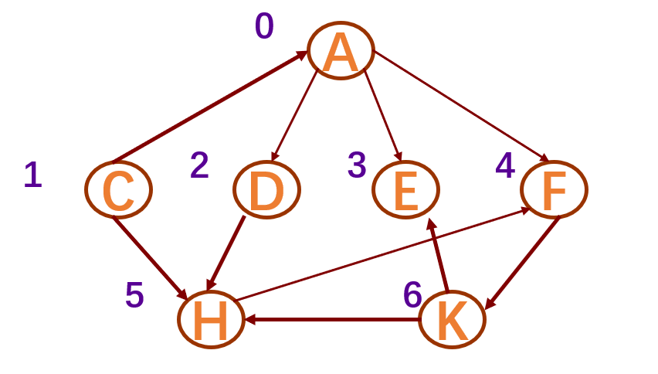
其中0、1、2。。。6代表顶点的存储位置下标
A、C、D等表示顶点名称
输入信息建议如下图所示：
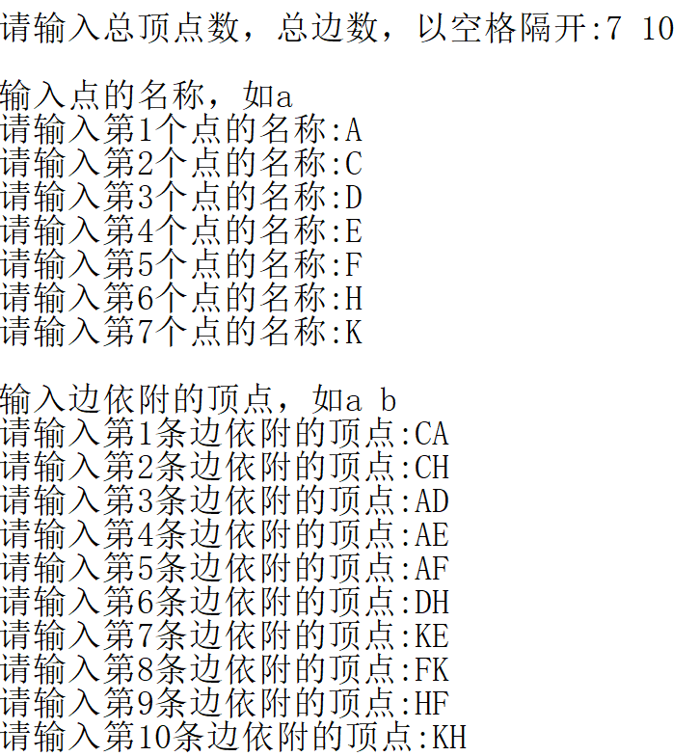
输出结果：
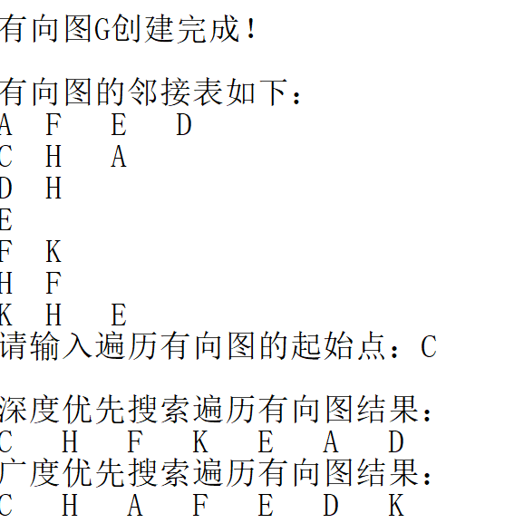
邻接矩阵的输出语句建议如下： cout<<setw(7)<<G.arcs[j][k];
要求：能输入不同的起点，得到相应的DFS和BFS的结果
2. 最小生成树
采用邻接矩阵的存储结构，编写prim算法完成最小生成树，输出最小生成树的代价之和
typedef char VerTexType; //假设顶点的数据类型为字符型
typedef int ArcType; //表示边的权值，类型为整形
typedef struct{
VerTexType vexs[MVNum]; //顶点表
ArcType arcs[MVNum][MVNum]; //邻接矩阵
int vexnum,arcnum; //图的当前点数和边数
}AMGraph;
//辅助数组的定义，用来记录从顶点集U到V-U的权值最小的边
Struct
{
VerTexType adjvex; //最小边在U中的那个顶点
ArcType lowcost; //最小边上的权值
}closedge[MVNum];

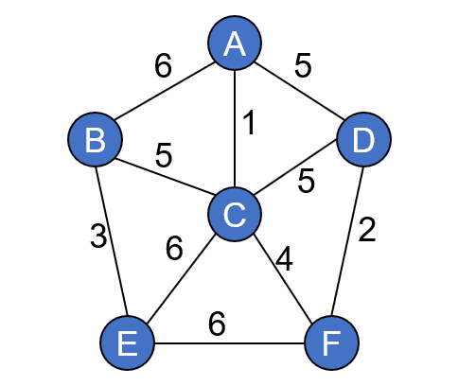
输入信息建议如下图所示：

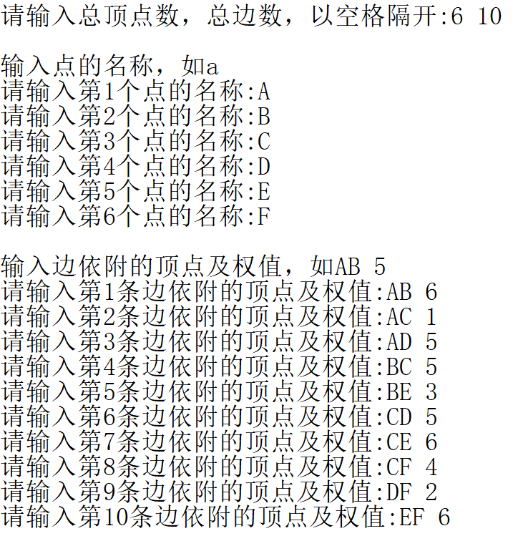
输出结果：
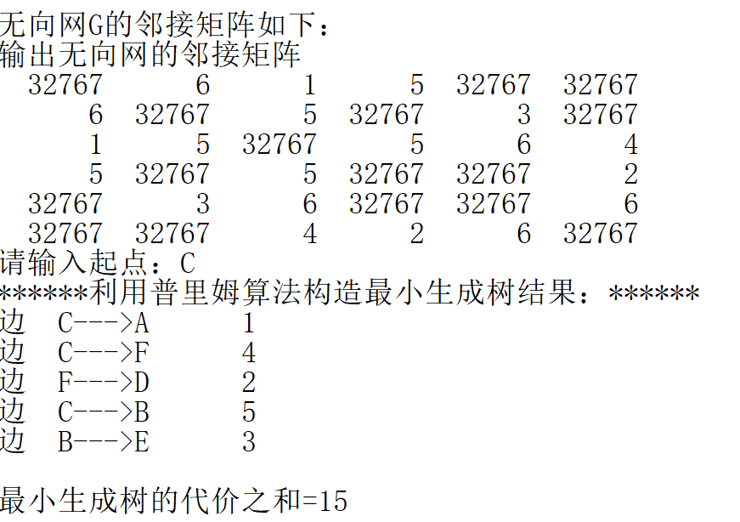
要求：能输入不同的起点
实验要求：
1.键盘输入数据，并给出必要的输入提示，当输入起始顶点信息有误（即图中查无此顶点时，能提示继续输入）
2.屏幕输出运行结果。
3.要求记录实验源代码及运行结果。
4.运行环境：CodeBlocks/Dev c++/VC6.0等C编译环境
三 实验过程及运行结果

1. 编程实现如下功能：输入有向图的顶点数、边数及各条边的顶点对，建立用邻接表存储的有向图,输出有向图的邻接表,对有向图进行深度优先搜索和广度优先搜索遍历，并分别输出其遍历序列
- 算法设计思路
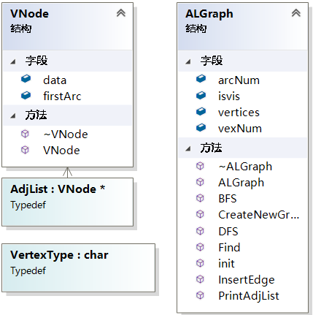
类图：
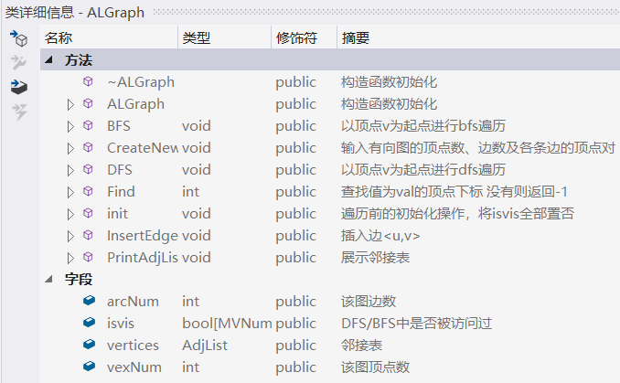
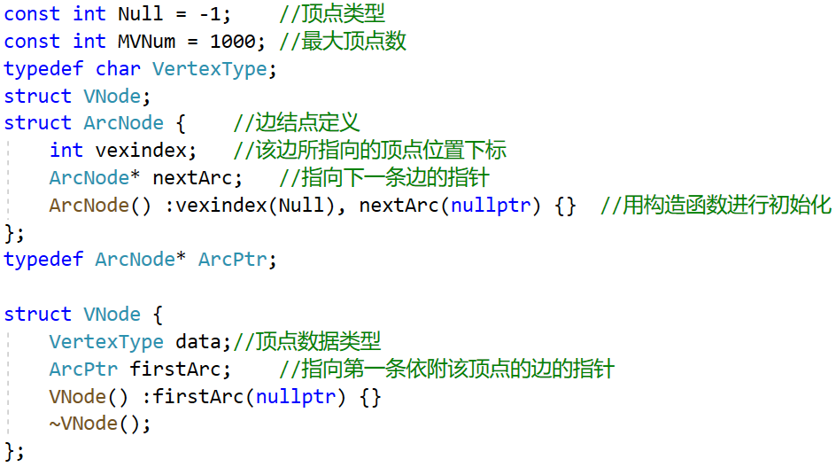
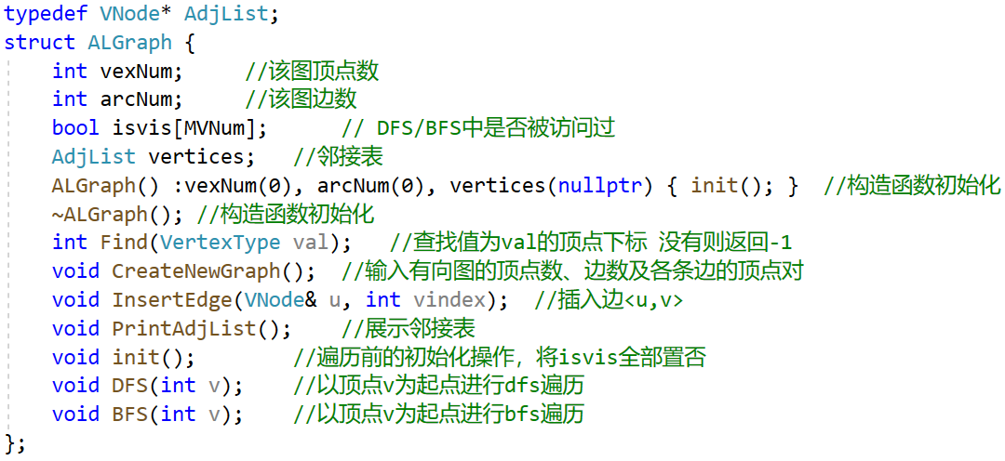
- 源程序代码
1.构造函数和析构函数
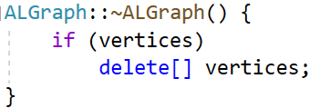
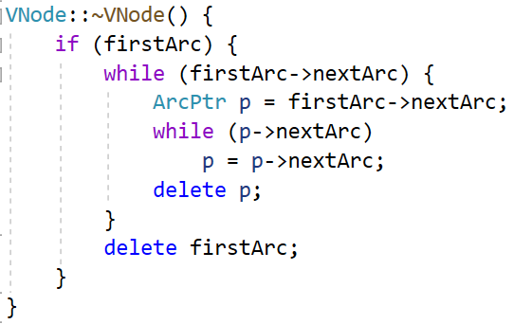
构造函数都内联实现，要注意的就是指针的初始化，核心代码如下

2.根据顶点的值寻找顶点在顶点表中的对应下标（Find）
核心思想：没找到则返回-1，因为我们输入顶点时是直接输入顶点类型的数据而不是下标，故需要这个函数进行查找返回下标。
核心代码：
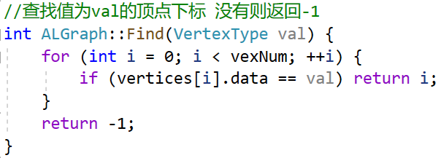

3.创建新图（CreateNewGraph）
核心思想：输入顶点数、边数，根据顶点数给顶点表分配适当空间，输入其他数据，插入有向边。
核心代码：
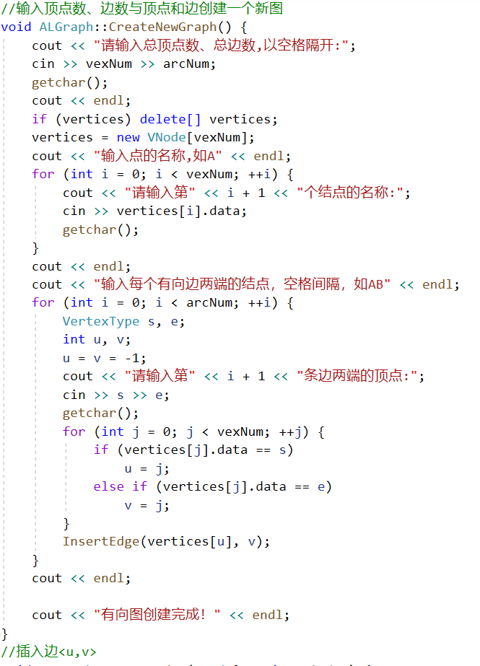

4.插入有向边<u，v>（InsertEdge）
核心思想：因为是有向边，所以只需将顶点v（终点）加入到顶点u（始点）的邻接链表中~注意判断第一个边界点是否为空
核心代码：
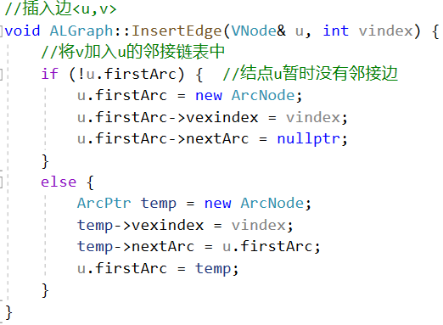

5.打印邻接表（PrintAdjList）
核心思想：输出该图的邻接表，简单的链表遍历
核心代码：
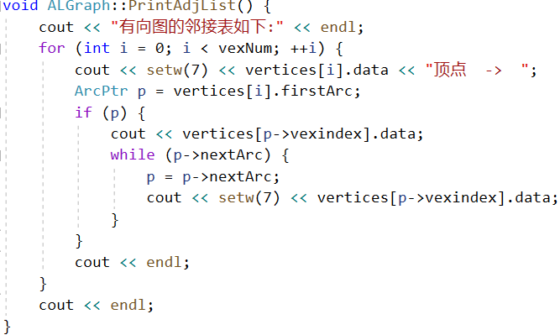

6.深度优先搜索遍历该图（DFS）
核心思想：需要标记结点是否访问过，所以应先初始化，然后开始遍历，对每个邻接点一路遍历下去
核心代码：
void ALGraph::init() {
for (int i = 0; i < vexNum; ++i)
isvis[i] = false;
}
void ALGraph::DFS(int v) {
VNode& vex = vertices[v];
cout << setw(7) << vex.data;
isvis[v] = true;
ArcPtr p = vex.firstArc;
while (p) {
int w = p->vexindex;
if (!isvis[w]) //若这个邻接点未访问过
DFS(w);
p = p->nextArc;
}
}

7.广度优先搜索遍历该图（BFS）
核心思想：同DFS一样的是也应先初始化，然后开始遍历，用队列暂存邻接点，对每个结点先访问，再将每个邻接点存到队列中。
核心代码：
void ALGraph::BFS(int v) {
queue<int> q; //存每次访问的下标
isvis[v] = true;
q.push(v);
while (!q.empty()) {
int t = q.front();
q.pop();
VNode& vex = vertices[t];
cout << setw(7) << vex.data;
ArcPtr p = vex.firstArc;
while (p) {
int w = p->vexindex;
if (!isvis[w]) { //若这个邻接点未访问过 加入队列
isvis[w] = true;
q.push(w);
}
p = p->nextArc;
}
}
}
- 运行结果截图
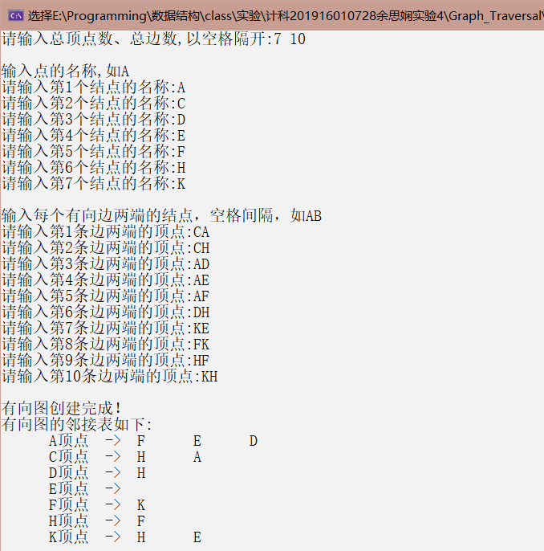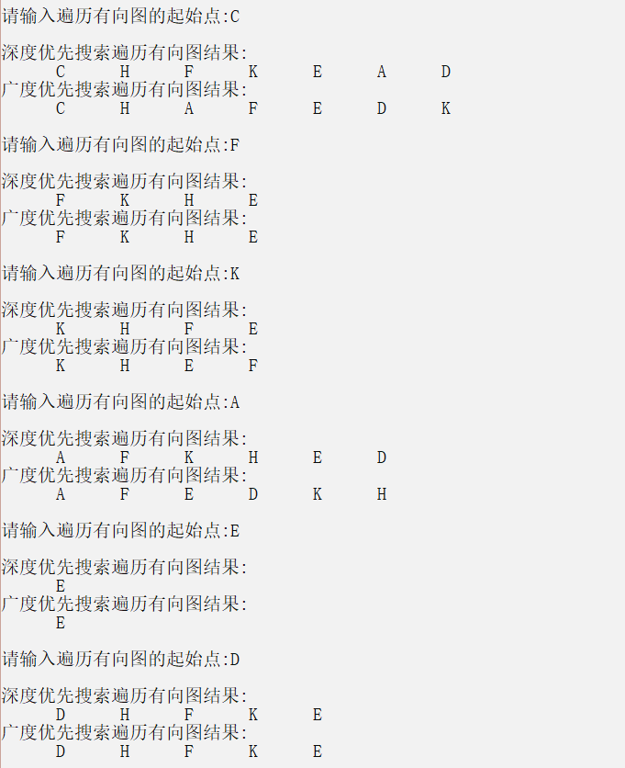

2 编程实现如下功能：采用邻接矩阵的存储结构，编写prim算法完成最小生成树，输出最小生成树的代价之和
- 算法设计思路
类图：
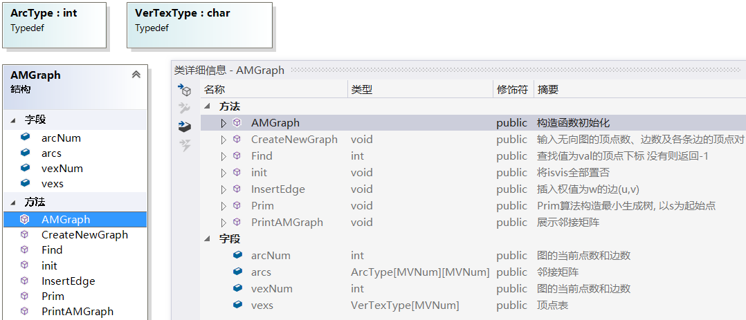
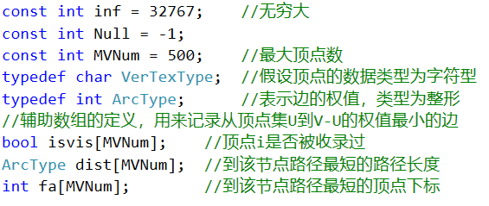
- 源程序代码
- 构造函数和析取函数
核心思想：初始化邻接矩阵为全为最大值inf,并将辅助数组全部初始化
核心代码：
AMGraph() : vexNum(0), arcNum(0) { //构造函数初始化
for (int i = 0; i < MVNum; ++i) {
for (int j = 0; j < MVNum; ++j) {
arcs[i][j] = inf;
}
dist[i] = inf;
fa[i] = Null;
isvis[i] = false;
}
};
2.根据顶点的值寻找顶点在顶点表中的对应下标（Find）
核心思想：没找到则返回-1，因为我们输入顶点时是直接输入顶点类型的数据而不是下标，故需要这个函数进行查找返回下标。
核心代码：
int AMGraph::Find(VerTexType val) {
for (int i = 0; i < vexNum; ++i) {
if (vexs[i] == val) {
return i;
}
}
return Null;
}
3.创建新图（CreateNewGraph）
核心思想：输入顶点数、边数和点的名称，将顶点存在顶点表里，输入其他数据，插入无向边。
核心代码:
void AMGraph::CreateNewGraph() {
cout << "请输入总顶点数、总边数,以空格隔开:";
cin >> vexNum >> arcNum;
getchar();
cout << endl;
cout << "输入点的名称,如A" << endl;
for (int i = 0; i < vexNum; ++i) {
cout << "请输入第" << i + 1 << "个结点的名称:";
cin >> vexs[i];
getchar();
}
cout << endl;
cout << "输入每个无向边两端的结点名称及权值，空格间隔，如AB 5" << endl;
for (int i = 0; i < arcNum; ++i) {
VerTexType s, e;
ArcType w;
int u, v;
u = v = -1;
cout << "请输入第" << i + 1 << "条边两端的顶点及其权值:";
cin >> s >> e >> w;
getchar();
InsertEdge(s, e, w);
}
cout << endl;
cout << "有向图创建完成！" << endl;
}
4.插入无向边(u,v）（InsertEdge）
核心思想：邻接矩阵存储，因为是无向图，所以u到v，v到u都得存
核心代码:
void AMGraph::InsertEdge(VerTexType s, VerTexType e, ArcType w) {
int u, v;
for (int i = 0; i < vexNum; ++i) {
if (vexs[i] == s)
u = i;
if (vexs[i] == e)
v = i;
}
arcs[u][v] = w;
arcs[v][u] = w;
}
5.展示邻接矩阵（PrintAMGraph）
核心思想：简单的遍历
核心代码:
void AMGraph::PrintAMGraph() {
cout << "该无向图的邻接矩阵如下:" << endl;
for (int i = 0; i < vexNum; ++i) {
for (int j = 0; j < vexNum; ++j) {
cout << setw(7) << arcs[i][j];
}
cout << endl;
}
cout << endl;
}
6.Prim算法求解最小生成树（Prim）
核心思想：先初始化，传入一个结点s作为起始点，找其下标si,先将这个结点收录（isvis置为true），将辅助数组初始化，做n-1次循环，每次找出未收录顶点中dist最小者（即距离起始点s距离最小），将其收录，并更新dist数组和fa数组。
核心代码:
void AMGraph::Prim(VerTexType s) {
int ans = 0;
int si = Find(s);
init();
isvis[si] = true;
for (int i = 0; i < vexNum; ++i) {
dist[i] = arcs[si][i]; //初始每个顶点到根结点s的距离为他们边，若无边则为最大值
fa[i] = si; //每个结点最短边的另一个端点
}
for (int i = 1; i <= vexNum - 1; ++i) { // n个顶点的最小生成树需要找n-1条边
int minw = inf;
int v = Null;
//找最小且未找过的顶点
for (int j = 0; j < vexNum; ++j) {
if (!isvis[j] && dist[j] < minw) {
minw = dist[j];
v = j;
}
}
if (v != Null) { //找到了最小的，收入
isvis[v] = true;
ans += dist[v];
cout << "边 " << vexs[fa[v]] << " -> " << vexs[v] << "\t"
<< dist[v] << endl;
//更新距离dist,
for (int j = 0; j < vexNum; ++j) {
if (!isvis[j] && arcs[v][j] < dist[j]) {
dist[j] = arcs[v][j];
fa[j] = v;
}
}
} else {
cout << "未能找到最小生成树，该图不为连通图！" << endl;
return;
}
}
cout << "最小生成树的权值之和:" << ans << endl;
}

运行结果截图
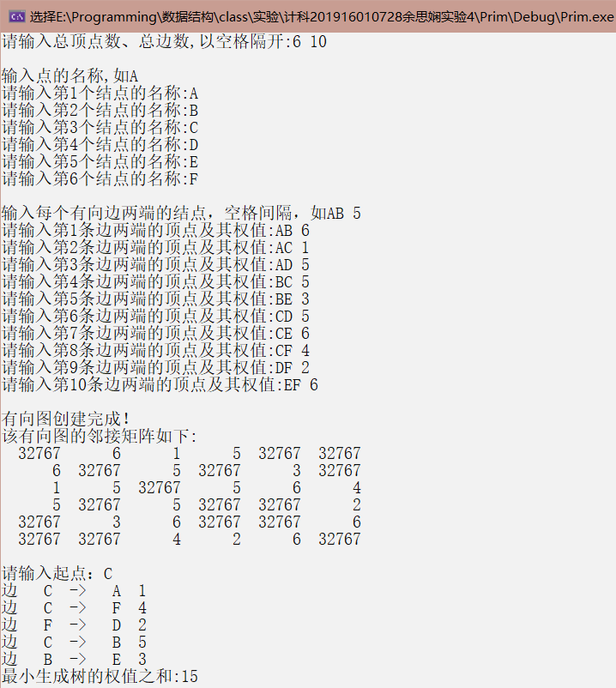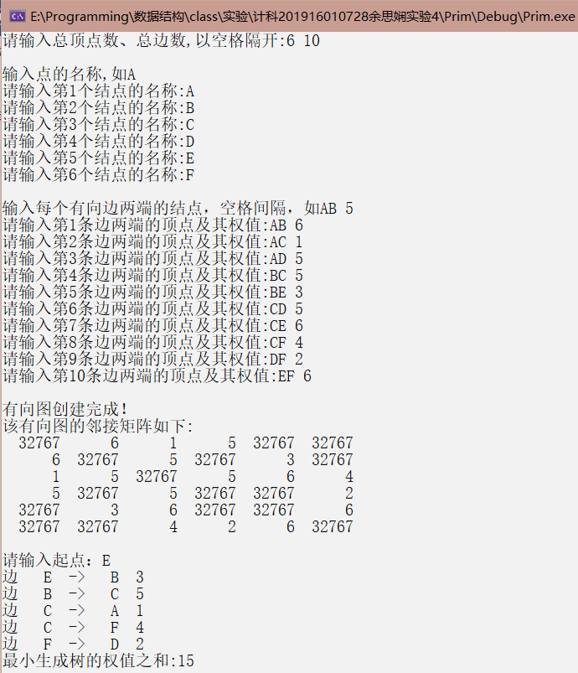
四 调试情况、设计技巧及体会
此次实验未遇到太多困难，主要问题是要注意辅助数组的初始化，dist数组要置为inf，还有就是顶点名称和下标的转换，通过此次实验，我掌握了图的相关概念以及用邻接矩阵和邻接表的方法描述图的存储结构，还有图的深度优先搜索和广度优先搜索遍历的方法及其实现，理解了最小生成树的Prim算法。

